Тема занятия: «Наблюдаем и лепим животных»

Лепим собачку из единого куска пластилина.

Уважаемые ребята! Предлагаю вашему вниманию мастер-класс по изготовлению фигурки собачки из пластилина.
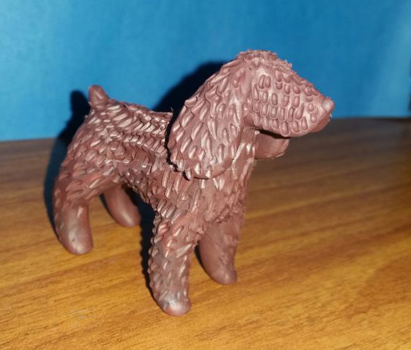
Нам понадобится:
- пластилин;
- стеки;
- доска для лепки;
- не острый простой карандаш.
Техника изготовления из цельного куска материала посредством вытягивания очень проста и доступна любому. А фигурка может быть как сувениром, так и игрушкой. Работаем только ладошками и пальцами – ничего не раскатываем на столе!
Из пластилина лепим шар, превращаем его в недлинную сардельку (небольшой кусочек пластилина оставляем для длинных ушек, т.к. собаку решила вылепить породы спаниель).

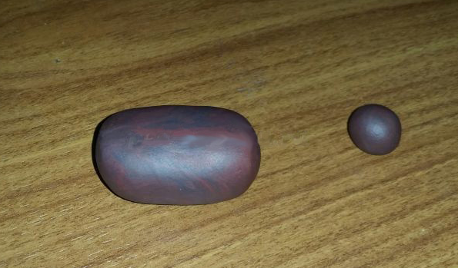
Вытягиваем и формируем голову.
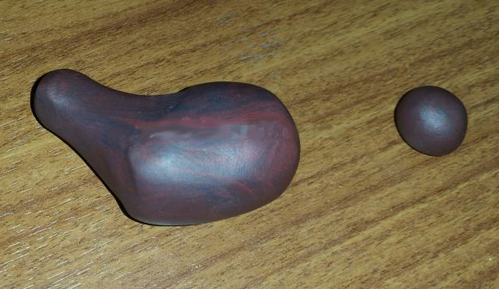

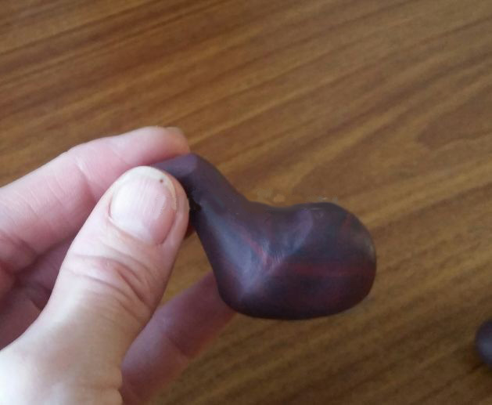
Формируем мордочку.
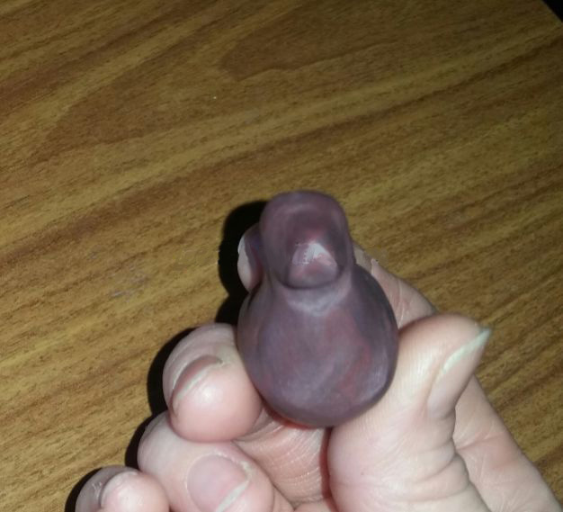

Делаем лапки, вытягивая с цельного куска.
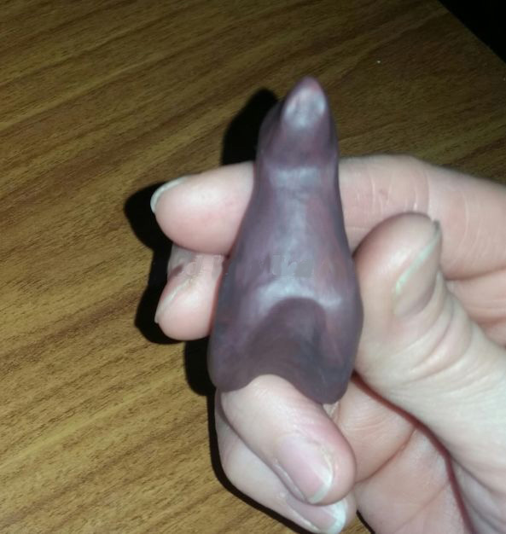

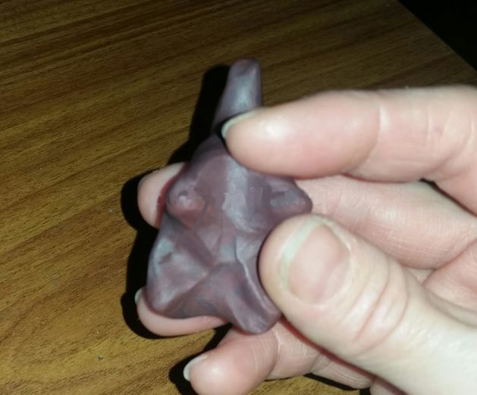

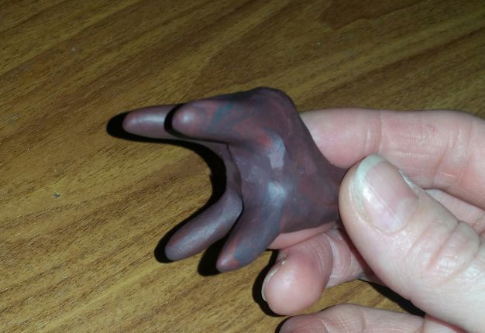
Придаем форму телу, вытягиваем, обжимая пальцами.
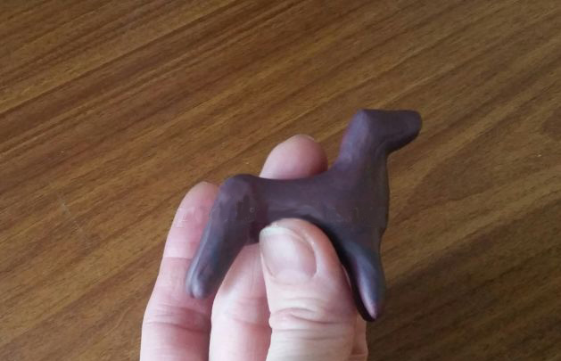

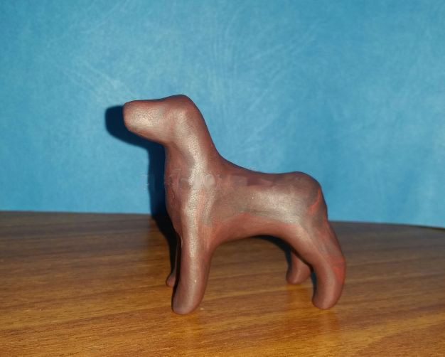
Хвостик делаем маленький.
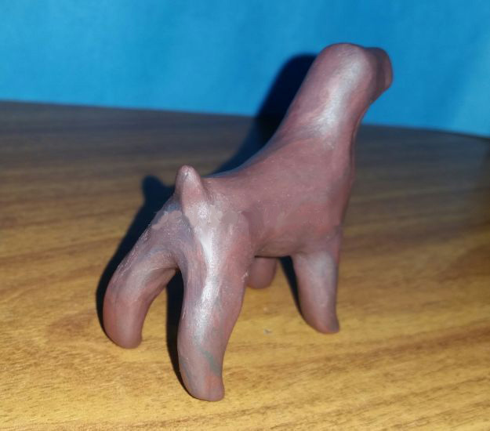

Отдельный кусочек делим на две равные части, по форме напоминающие капельки - ушки спаниеля именно такие.
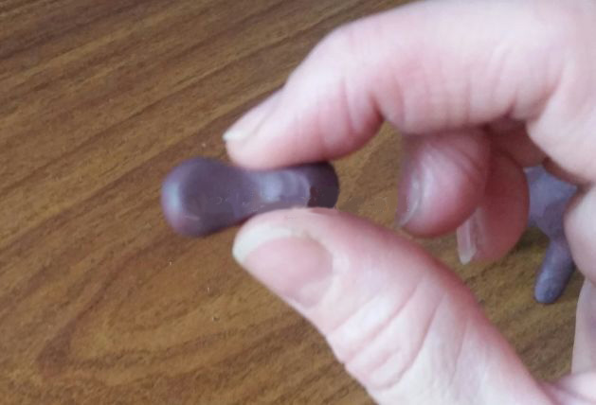

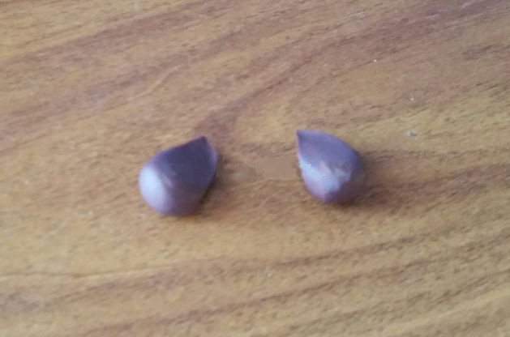

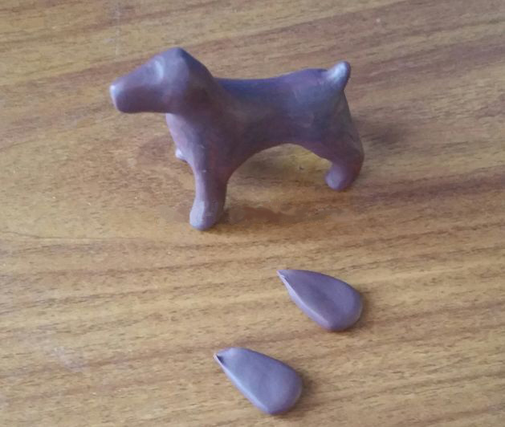
Прилепляем ушки к голове, заглаживая места крепления.
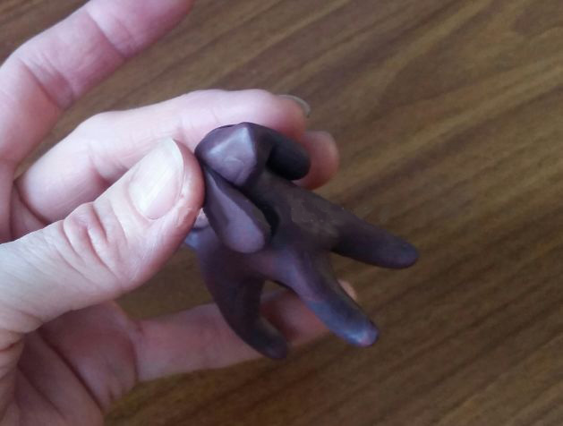

Получившуюся фигурку заглаживаем, выравниваем, придаем задуманную позу.
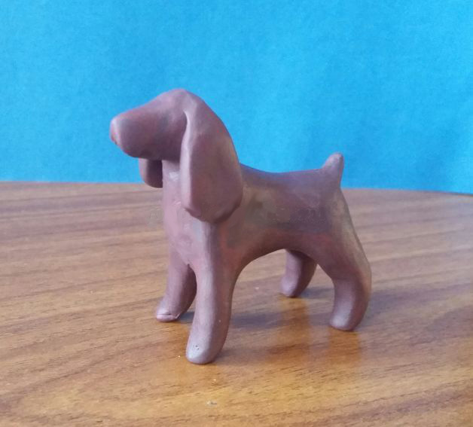

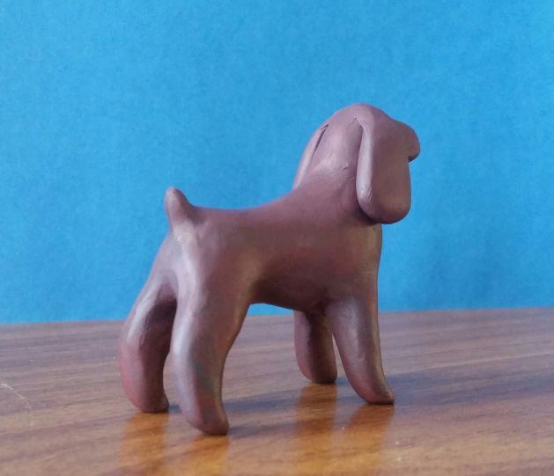

Теперь, делаем собачку лохматой. С помощью не острого карандаша, небольшим нажимом и движением вниз, формируем шерсть.
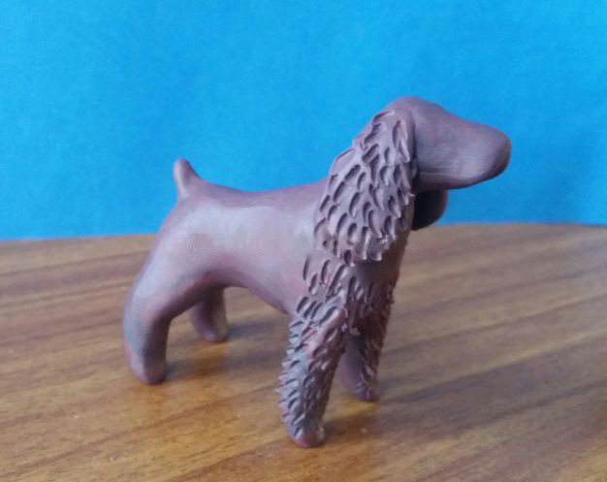
Излишний пластилин снимаем с кончика карандаша - его как раз хватит на маленький носик.
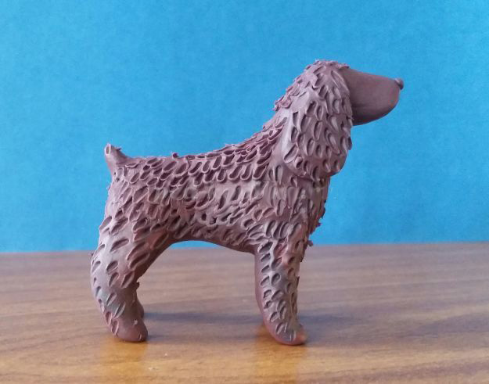

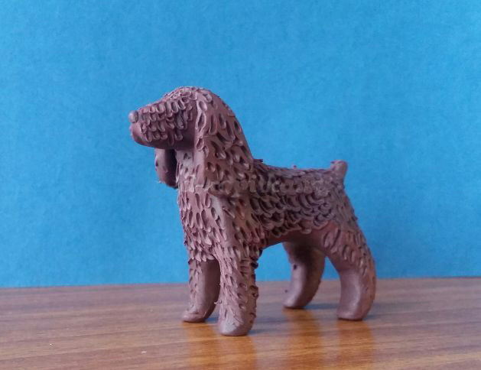
Внимание: после того, как собачка вся покроется шерстью, ее лучше не брать в руки, т.к. имитация шерсти "замнется".
Вот такая собачка у вас в итоге может получиться!
Ребята, если у вас появится желание, вы можете помимо собачки слепить подобным образом другого животного.
Ниже приведу пример:
